全程工序代码:111214A5H5SBTB9A9B
代码 | 内容
1 | 合同投入前管理主工序
A | 炼钢
H | 热轧
S | 酸轧（酸连轧、酸洗、单机架）
T | 退火（连退、罩退）
D | 镀锌
C | 彩涂
X | 镀锡
J | 精整（横切、重卷、顺义落料）
P | 中厚板
9 | 合同产出后管理主工序
W | 委外工序
11: 合同处理 ;12: 合同计划;14: 材料申请
A5：京唐1炼钢；
H5：2250热轧；H6：1580热轧；
SA： 1700酸轧；SB：2230酸轧; SC：1420酸轧;
TA: 1700连退; TB: 2230连退; TC: 1420连退;DA: 京唐1#镀锌; DB: 京唐1#镀锌; DD: 京唐3#镀锌; DE: 京唐3#镀锌;XA: 1#电镀锡; XB: 2#电镀锡;
9A: 合同准发;9B: 合同出厂.

2)合同状态：
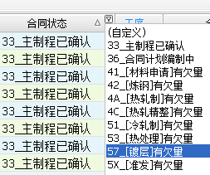
3)制造命令状态：
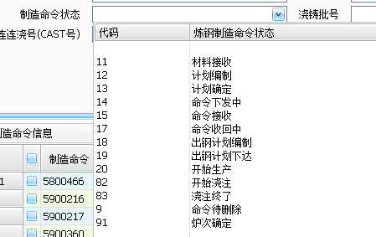
4）、材料状态：
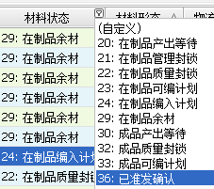
5）、冷轧库区
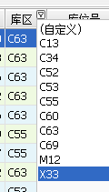
51 | 1700冷轧原料库(京唐)
52 | 1700冷轧轧后库(京唐)
53 | 1700冷轧成品库(京唐)
54 | 1700罩退重卷前库(京唐)
55 | 1700脱脂原料库(京唐)
56 | 1700罩退退火炉原料库(京唐)
57 | 1700罩退平整原料库(京唐)
58 | 2230冷轧原料库(京唐)
59 | 2230冷轧后库(京唐)
60 | 2230冷轧成品库(京唐)
61 | 1420冷轧原料库(京唐)
62 | 1420冷轧轧后库(京唐)
63 | 1420冷轧成品库(京唐)
64 | 1420罩退重卷前库(京唐)
65 | 1420罩退退火炉原料库(京唐)
66 | 1420罩退平整原料库(京唐)
67 | 1420镀锡前库(京唐)
68 | 酸洗原料库(京唐)
69 | 酸洗成品库(京唐)
70 | 单机架成品库
71 | 镀锌成品库(京唐)
72 | 彩涂原料库(京唐)
73 | 彩涂成品库(京唐)
74 | 1420镀锡横切前库(京唐)

